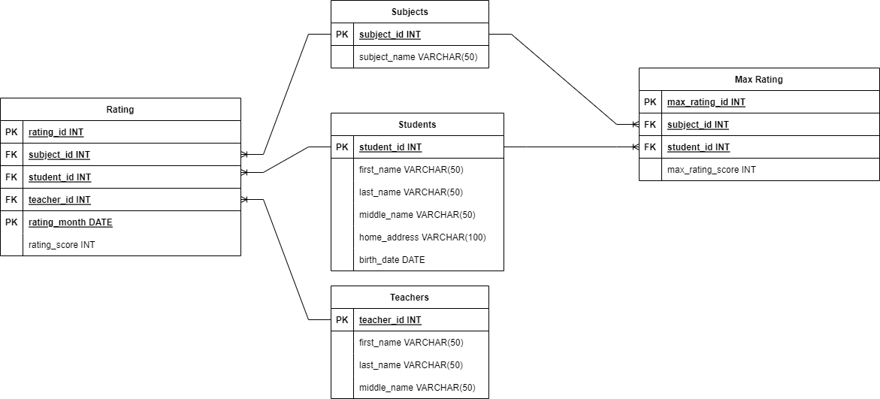

Создать коллекции, соответствующие вашим таблицам.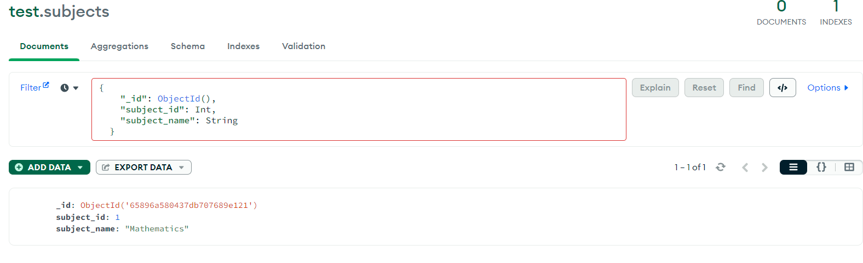

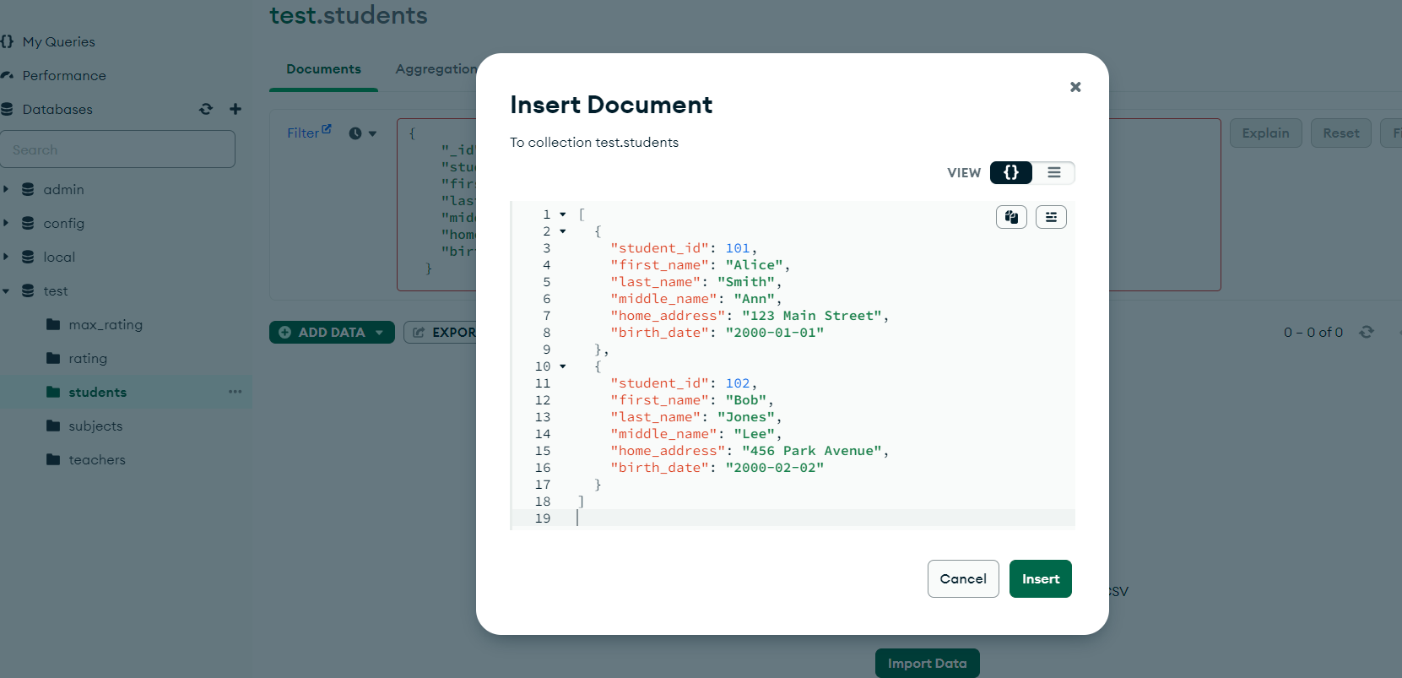

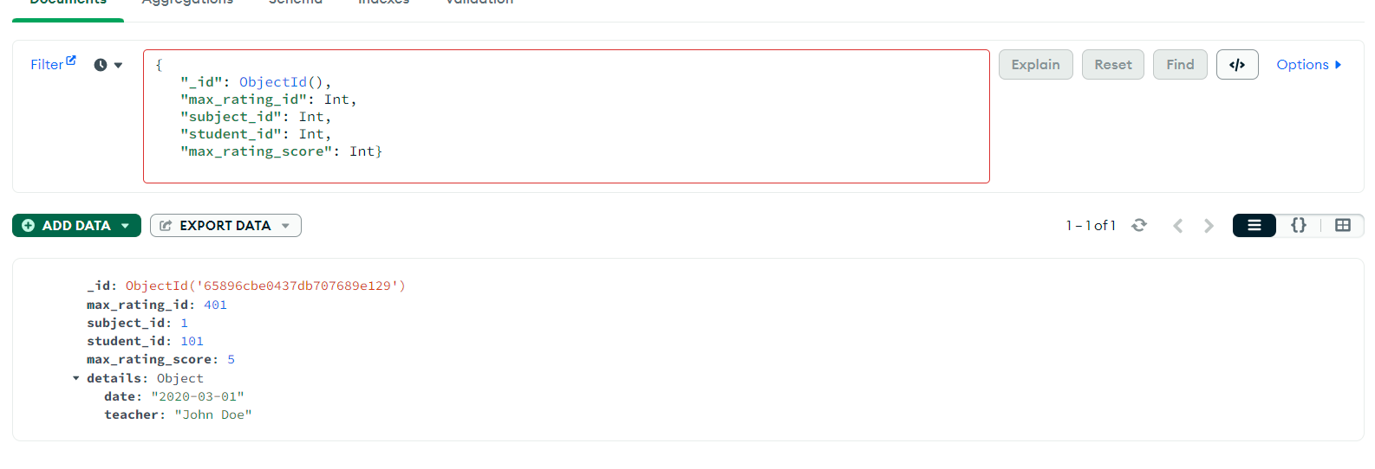

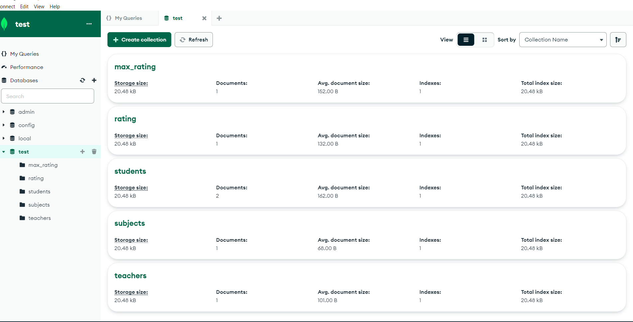

Добавить документы в коллекции, сначала один (одна операция), далее по несколько документов. Назначение идентификатора – по желанию. Минимум один документ должен содержать массив, минимум ещё один документ – содержать вложенный документ или ссылку. Если выполняете добавление командой, попробуйте использовать определение документа.

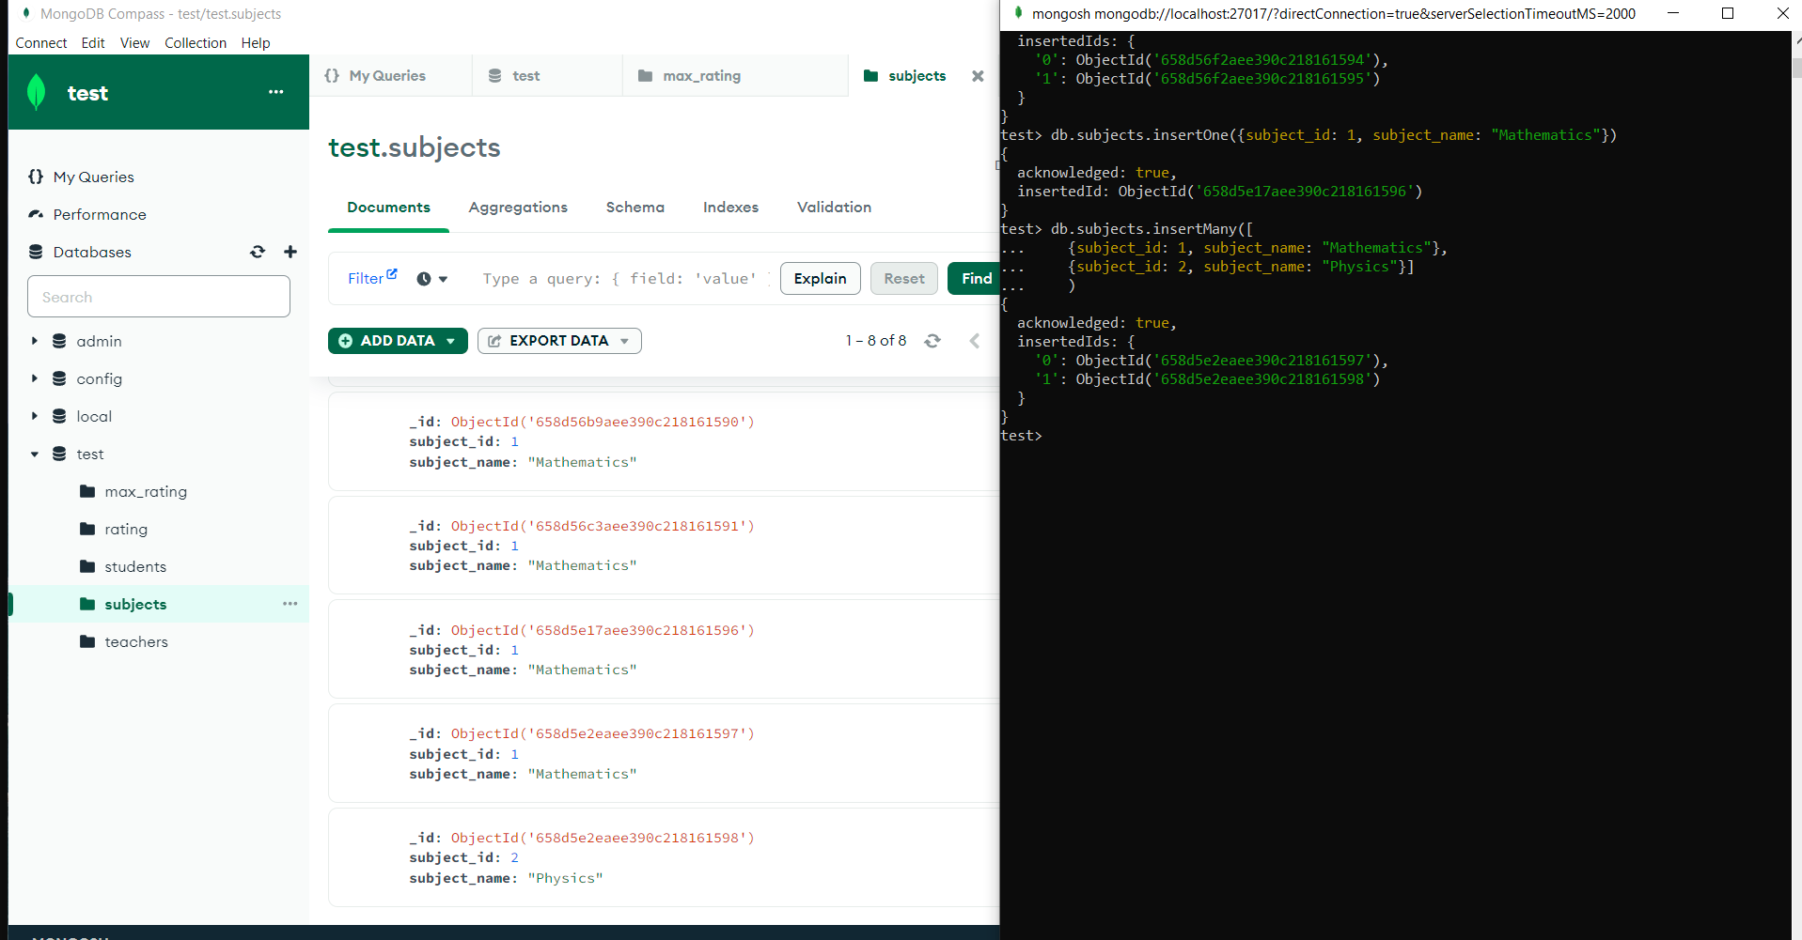

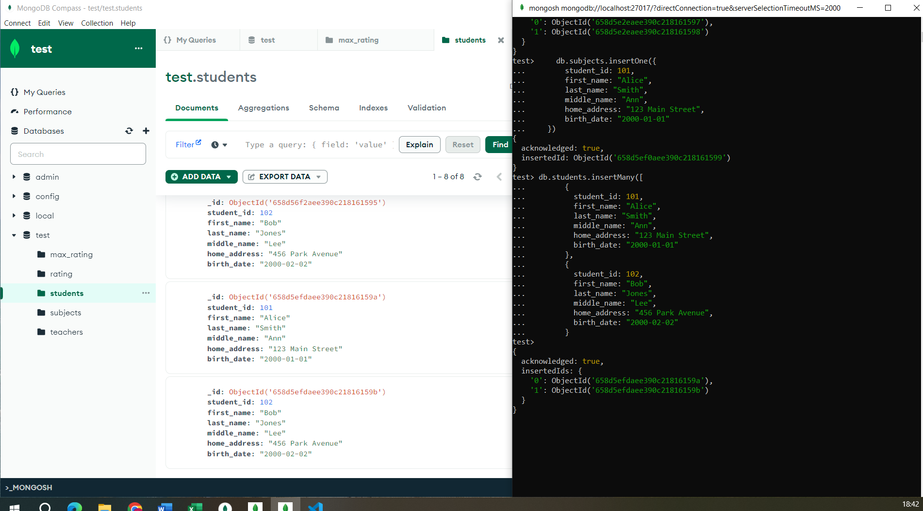

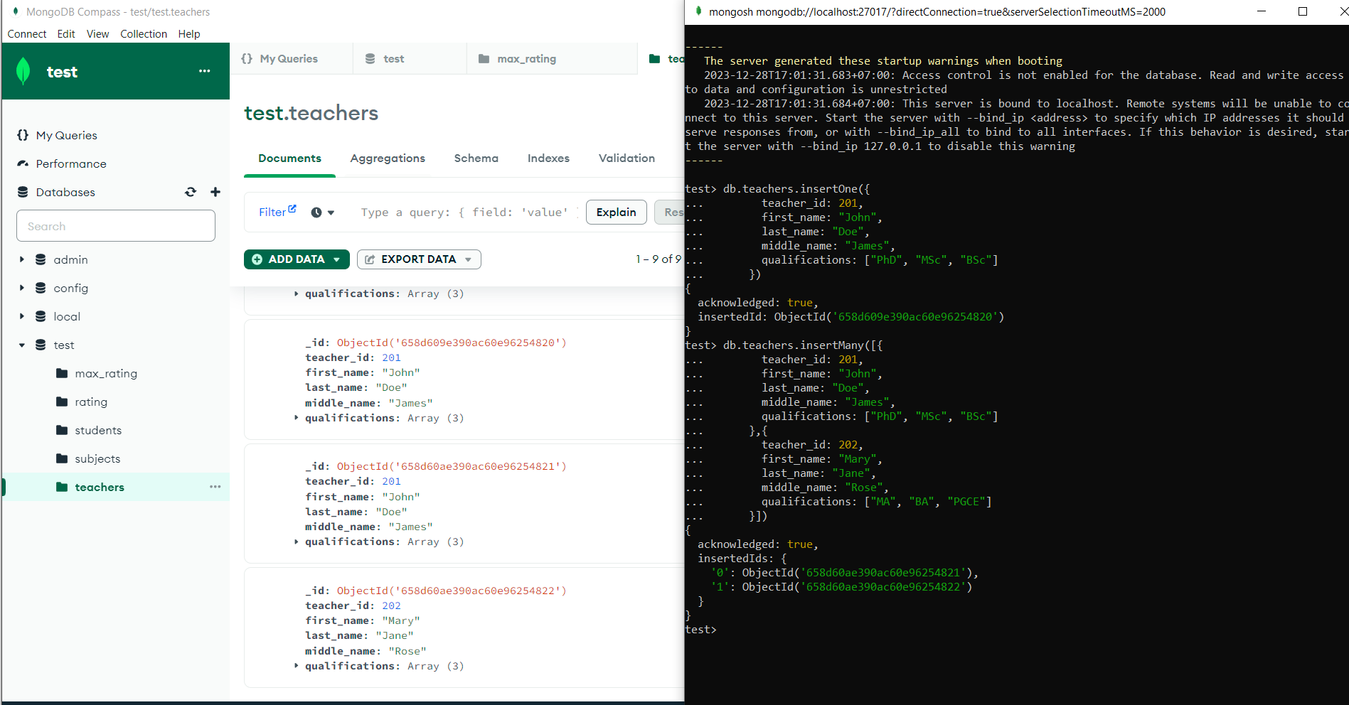

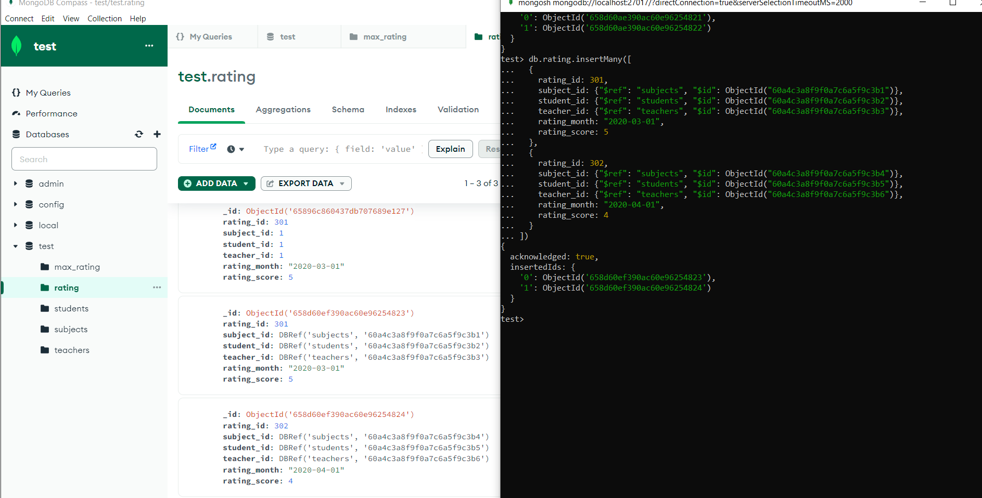

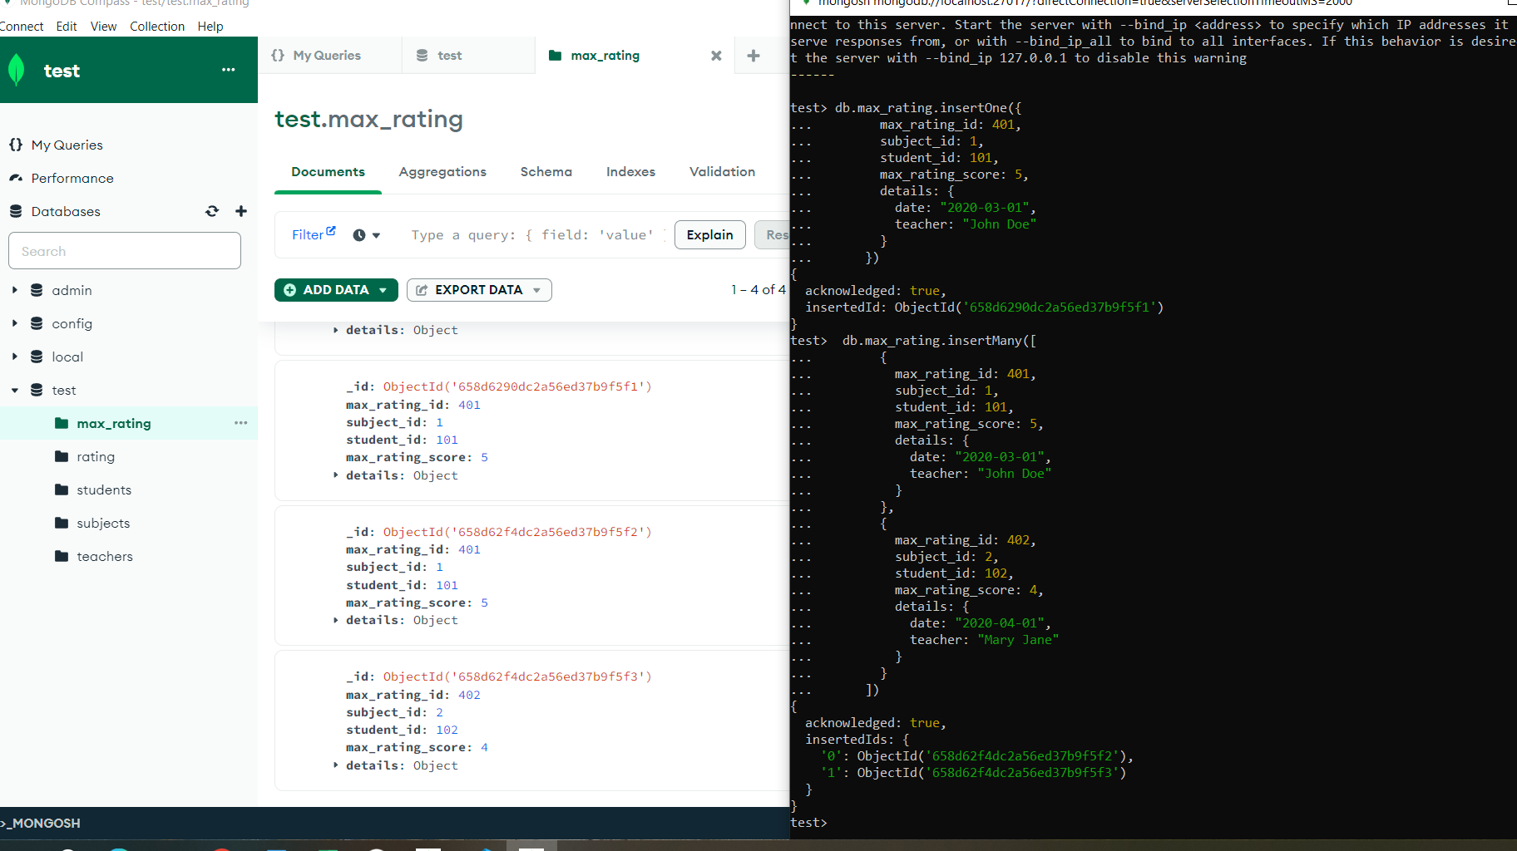

Выполнить выборку всех документов одной коллекции.

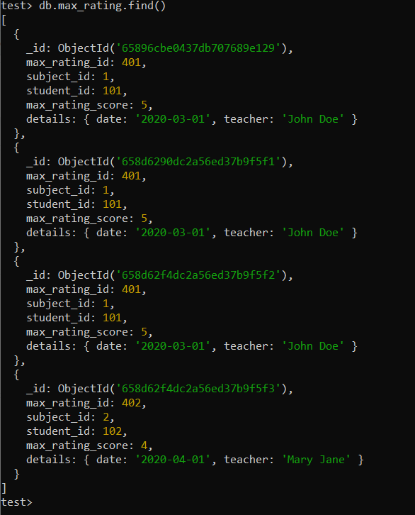

Выполнить выборки с фильтрацией (можно совмещать несколько в одной операции, использовать различные операторы):

* 1. по существующим свойствам;

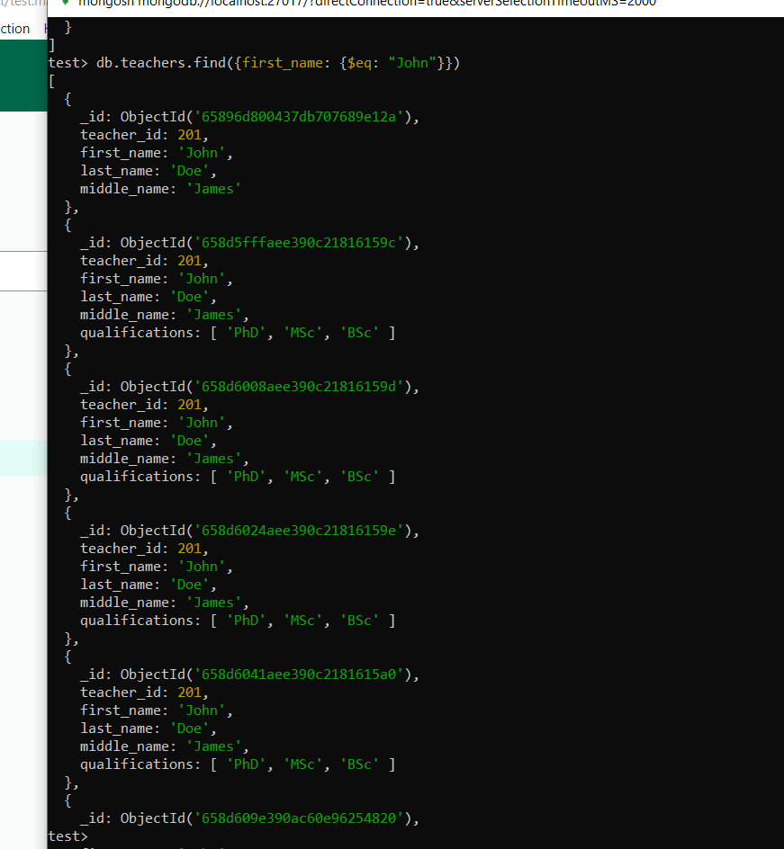

* 1. по отсутствующим свойствам;

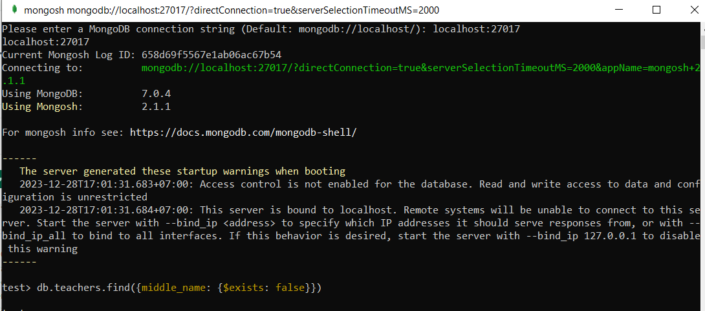

* 1. по элементам массива;

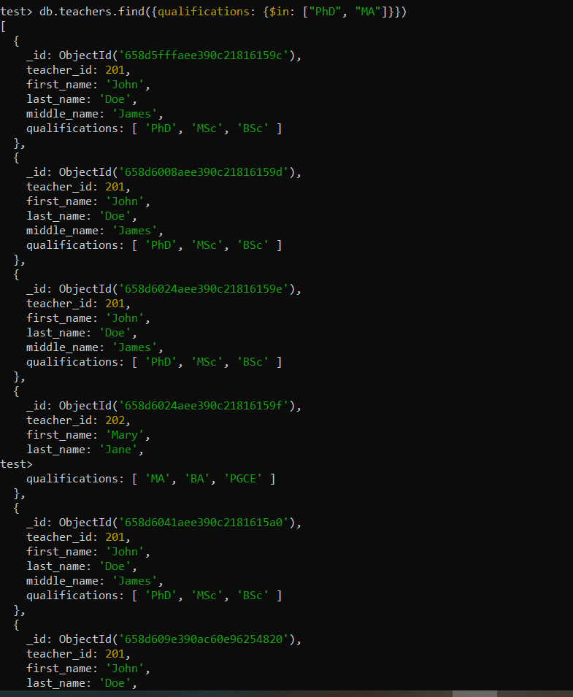

* 1. с проекцией;

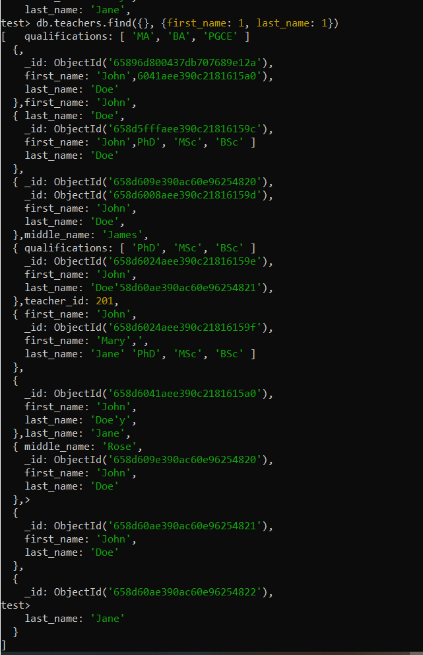

* 1. с вложенным объектом;

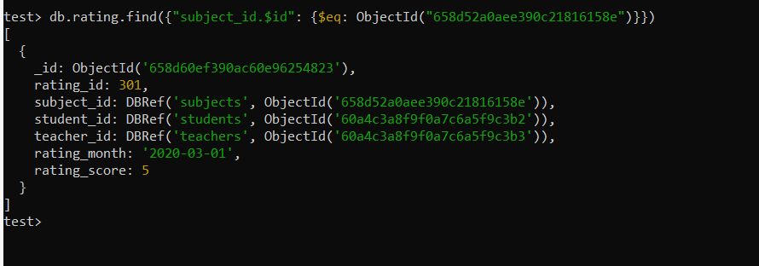

* 1. с регулярным выражением, включающим от 3 условий.

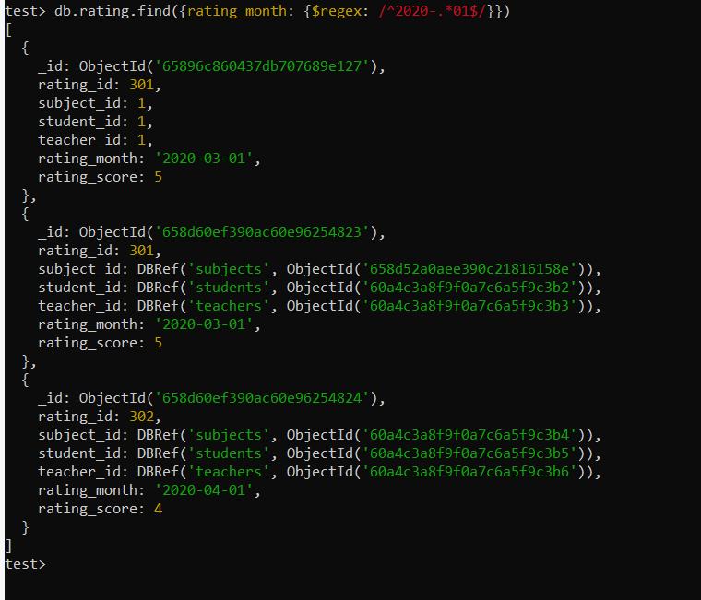

* 1. (дополнительно) с методами distinct/min/max/hint.

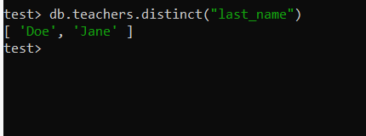

Выполнить поиск одного документа.

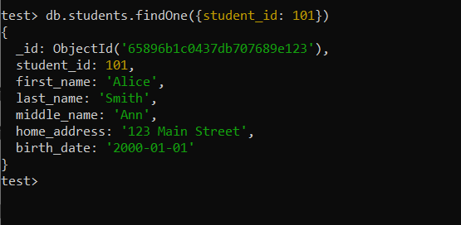

Выполнить выборку с пагинацией: пропустить один документ, максимум один документ.

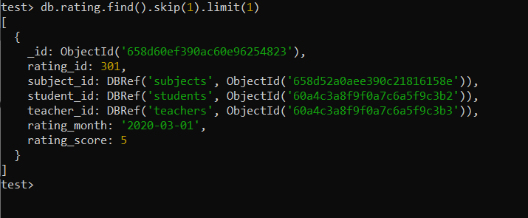

Создать индекс, удалить индекс.

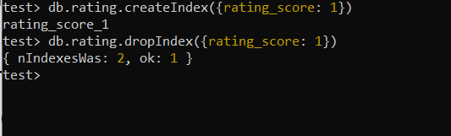

Обновить один или несколько документов, используя любой оператор.

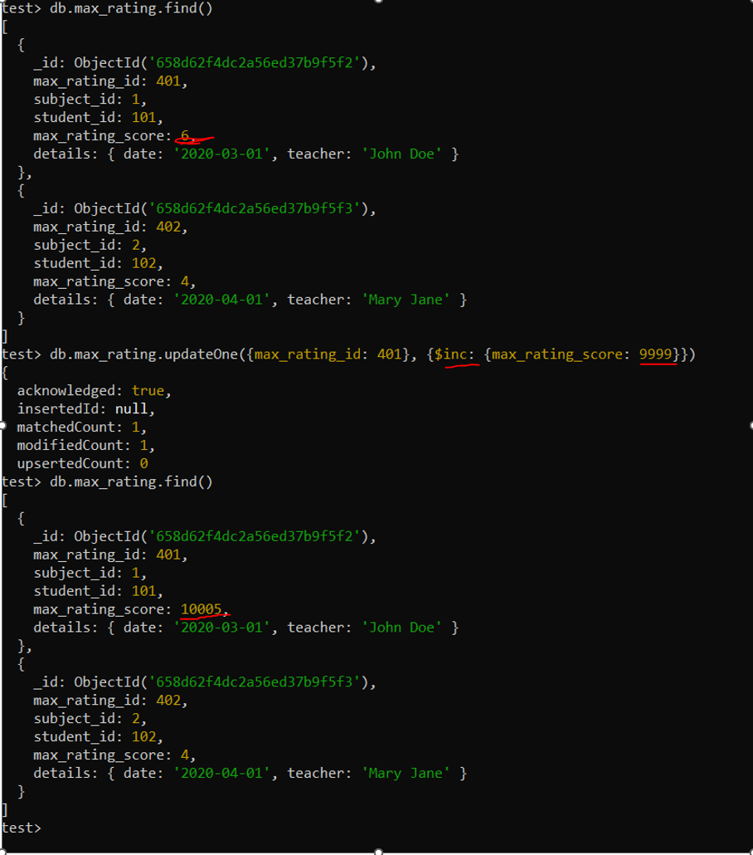

Удалить один или несколько документов.

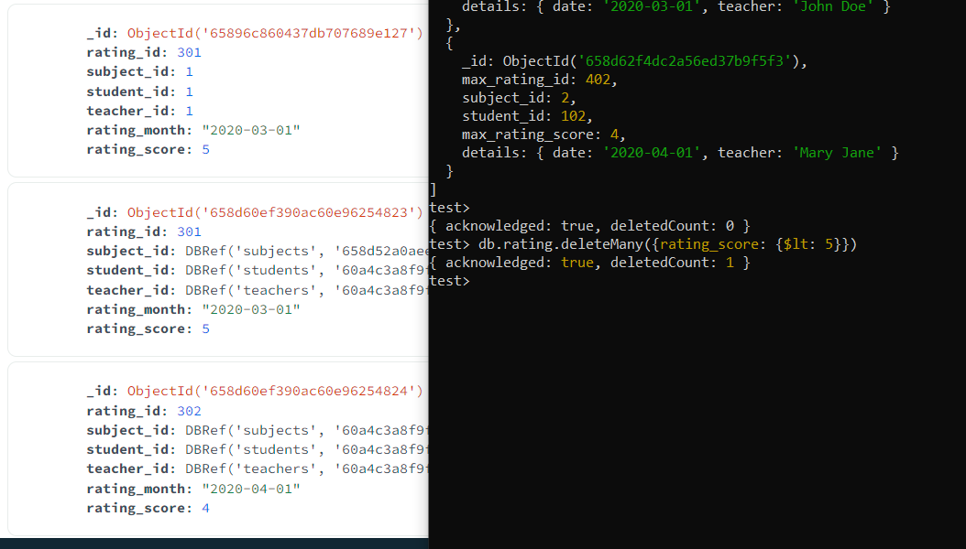

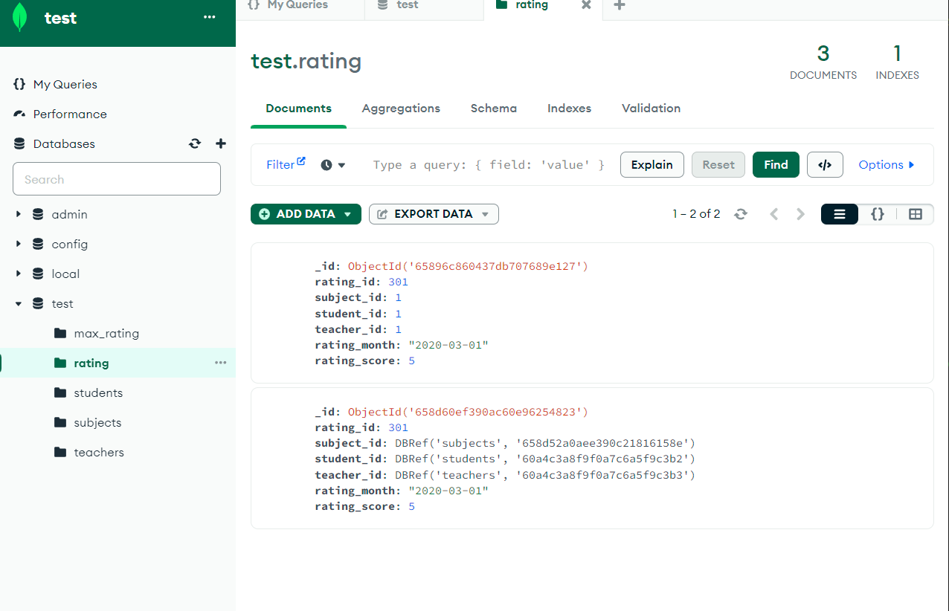

Удалить одну коллекцию. Можно предварительно создать и заполнить новую коллекцию.

